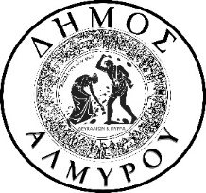 Αλμυρός, 6 Μαρτίου 2019
ΕΛΛΗΝΙΚΗ ΔΗΜΟΚΡΑΤΙΑ
ΝΟΜΟΣ ΜΑΓΝΗΣΙΑΣ

ΔΗΜΟΣ ΑΛΜΥΡΟΥ

ΑΥΤΟΤΕΛΕΣ ΤΜΗΜΑ
ΚΟΙΝΩΝΙΚΗΣ ΠΡΟΣΤΑΣΙΑΣ
ΠΑΙΔΕΙΑΣ & ΠΟΛΙΤΙΣΜΟΥ

ΠΡΟΣΚΛΗΣΗ
Σας προσκαλούμε με χαρά να παρευρεθείτε στις Αποκριάτικες εκδηλώσεις - Λαμπαδηφορία και σοκολατοπόλεμο, που συνδιοργανώνει ο Δήμος Αλμυρού, με την Περιφέρεια Θεσσαλίας και τον Πολιτιστικό Σύλλογο Ευξεινούπολης, την Παρασκευή 8 Μαρτίου 2019 και ώρα 7:00μ.μ., στην Κεντρική Πλατεία Αλμυρού.
Η Εντεταλμένη Σύμβουλος
Μαρία Σταυραντώνη

